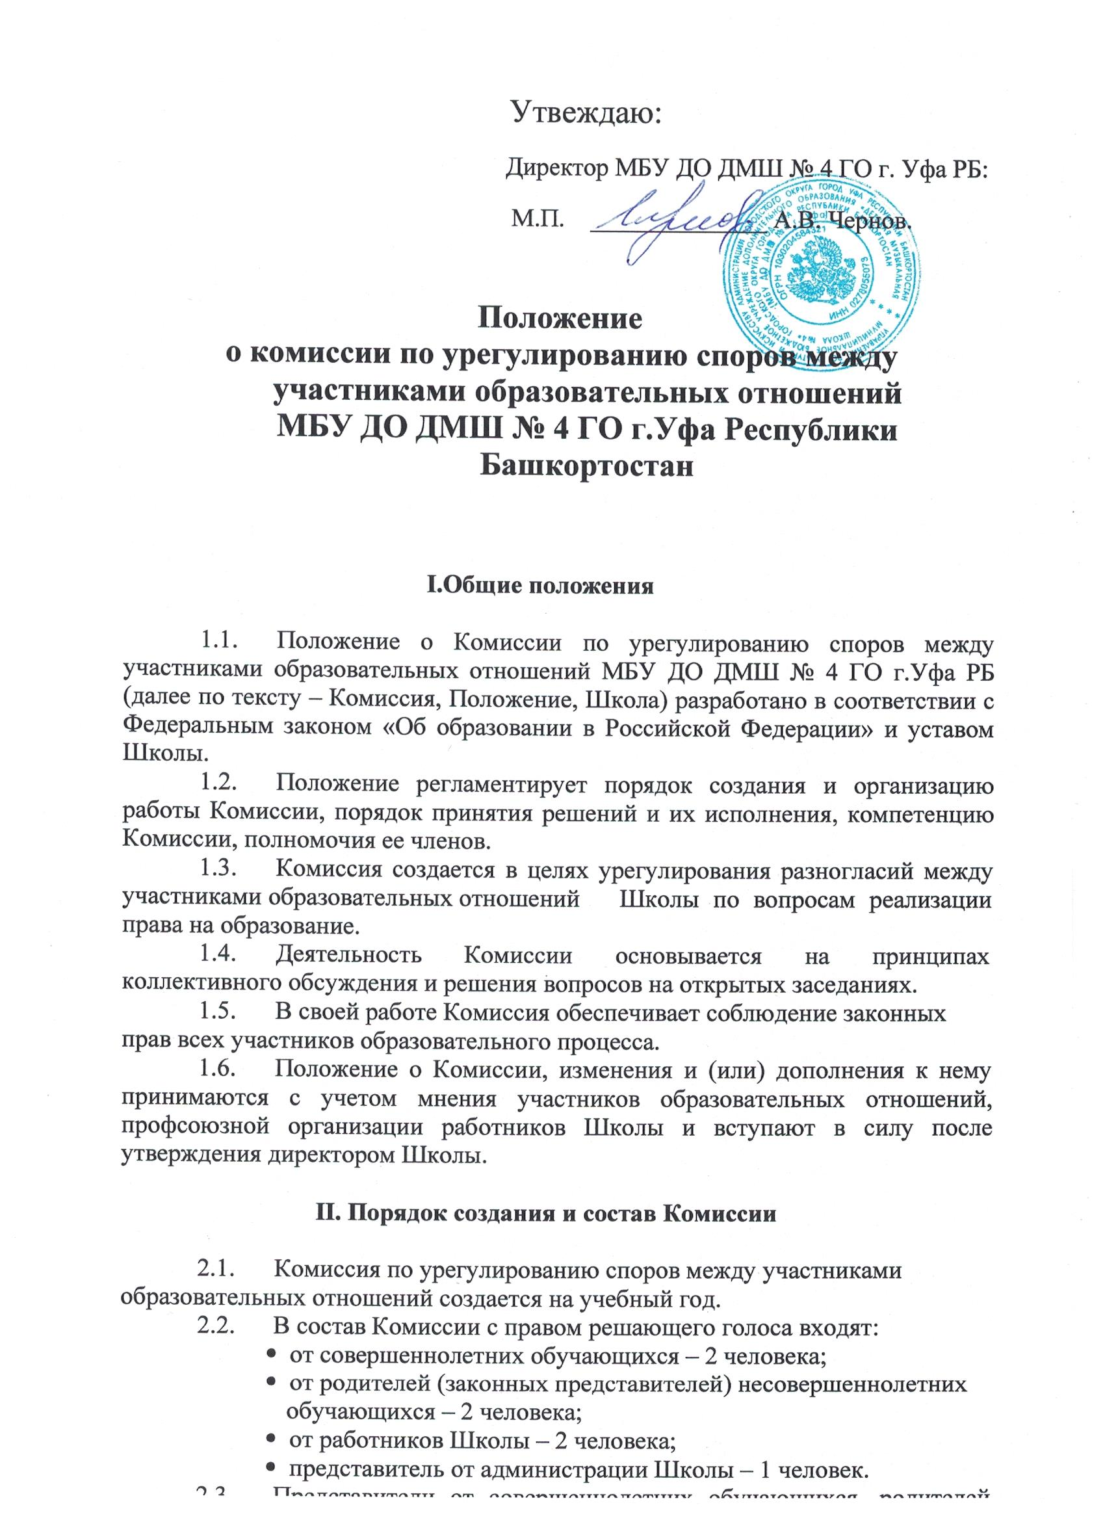

Положение
о комиссии по урегулированию споров между участниками образовательных отношений МБУ ДО ДМШ № 4 ГО г.Уфа Республики Башкортостан

I.Общие положения

1.1. Положение о Комиссии по урегулированию споров между участниками образовательных отношений МБУ ДО ДМШ № 4 ГО г.Уфа РБ (далее по тексту – Комиссия, Положение, Школа) разработано в соответствии с Федеральным законом «Об образовании в Российской Федерации» и уставом Школы.
1.2. Положение регламентирует порядок создания и организацию работы Комиссии, порядок принятия решений и их исполнения, компетенцию Комиссии, полномочия ее членов.
1.3. Комиссия создается в целях урегулирования разногласий между участниками образовательных отношений Школы по вопросам реализации права на образование.
1.4. Деятельность Комиссии основывается на принципах коллективного обсуждения и решения вопросов на открытых заседаниях.
1.5. В своей работе Комиссия обеспечивает соблюдение законных прав всех участников образовательного процесса.
1.6. Положение о Комиссии, изменения и (или) дополнения к нему принимаются с учетом мнения участников образовательных отношений, профсоюзной организации работников Школы и вступают в силу после утверждения директором Школы.

II. Порядок создания и состав Комиссии

2.1. Комиссия по урегулированию споров между участниками образовательных отношений создается на учебный год.
2.2. В состав Комиссии с правом решающего голоса входят: • от совершеннолетних обучающихся – 2 человека;
• от родителей (законных представителей) несовершеннолетних обучающихся – 2 человека;
• от работников Школы – 2 человека;
• представитель от администрации Школы – 1 человек.
2.3. Представители от совершеннолетних обучающихся, родителей (законных представителей) несовершеннолетних обучающихся и работников Школы выбираются на собраниях.
2.4. Представитель от администрации Школы назначается директором.
2.5. Персональный состав Комиссии утверждается приказом директора Школы.

III. Компетенция Комиссии и полномочия членов Комиссии

3.1. В компетенцию Комиссии входит рассмотрение следующих вопросов:
– обращения обучающихся и их родителей по организации и содержанию образовательного процесса;
– конфликтные ситуации при проведении текущей и промежуточной аттестации обучающихся, в том числе объективность выставления оценок;
– обоснованность применения к обучающимся дисциплинарных взысканий;
– обращения участников образовательных отношений по применению локальных нормативных актов школы в части, противоречащей реализации права на образование;
– возникновение конфликта интересов между педагогическими работниками и иными участниками образовательного процесса;
– защита профессиональной чести и достоинства педагогических работников школы;
– нарушения педагогическими работниками норм Кодекса профессиональной этики педагогического работника МБУ ДО ДМШ № 4 ГО г.Уфа РБ;
3.2. Члены Комиссии при рассмотрении вопросов, отнесенных к компетенции Комиссии:
– принимают к рассмотрению заявления (обращения, жалобы) участников образовательных отношений;
– принимают решение по каждой конфликтной ситуации (спорному вопросу). Решение комиссии в письменном виде направляется директору Школы для принятия управленческих решений;
– формируют, по согласованию с администрацией Школы, предметные комиссии для принятия решений об объективности выставления отметок обучающимся;
– запрашивают у администрации Школы дополнительные документы и материалы, необходимые для изучения вопроса;
– направляют предложения директору для внесения изменений (дополнений) в локальные акты Школы.
3.3. Полномочия членов Комиссии могут быть прекращены досрочно: – по собственному желанию согласно заявлению на имя директора
Школы;
– в связи с невозможностью исполнения обязанностей члена Комиссии по уважительной причине (заболевание, длительный отпуск, командировка и т.п.);
– в связи с увольнением работника;
– в связи с отчислением обучающегося.
3.4. Школа не выплачивает членам Комиссии вознаграждение за выполнение ими своих обязанностей, за исключением компенсации документально подтвержденных расходов, непосредственно связанных с участием в работе Комиссии (командировочные расходы, повышение квалификации, профессиональная переподготовка и т.п.).

IV.Организация работы Комиссии

4.1. Члены Комиссии на своем первом заседании избирают председателя и секретаря Комиссии из числа представителей от работников школы и родителей (законных представителей) несовершеннолетних обучающихся открытым голосованием с оформлением соответствующего протокола.
4.2. Председатель организует работу Комиссии, созывает его заседания, председательствует на них и организует ведение протокола.
4.3. Заседания Комиссии проводятся по мере необходимости. В случаях, не терпящих отлагательства, заседание Комиссии проводится в день поступления заявления.
4.4. Заседание Комиссии является правомочным, если все члены Комиссии извещены о времени и месте его проведения и на заседании присутствует 5 (пять) и более членов Комиссии. Передача членом Комиссии своего голоса другому лицу не допускается.
4.5. При решении вопросов каждый член Комиссии имеет один голос. В случае равенства голосов решающим является голос председателя Комиссии.
4.6. В работе Комиссии с правом совещательного голоса могут участвовать директор и заместители директора Школы, а также приглашенные представители государственных (муниципальных) органов власти, должностные лица и специалисты в качестве экспертов.

V. Порядок принятия и исполнения решений Комиссии

5.1. Обучающиеся, родители (законные представители) обучающихся или педагогические работники Школы вправе обратиться в Комиссию с письменным заявлением (обращением, жалобой) в течение 14 (четырнадцати) календарных дней со дня возникновения конфликтной ситуации и (или) нарушения прав, свобод или гарантий участника образовательного процесса.
5.2. Рассмотрение заявления (обращения, жалобы) осуществляется в в течение 14 (четырнадцати) календарных дней со дня его поступления в Комиссию.
5.3. Конфликтная ситуация рассматривается на заседании Комиссии в присутствии заявителя и ответчика. Комиссия имеет право вызывать на заседания Комиссии свидетелей (очевидцев) конфликта, приглашать экспертов (специалистов).
5.4. Комиссия в соответствии с полученным заявлением (обращением, жалобой), заслушав мнения сторон, принимает решение об урегулировании конфликтной ситуации.
5.5. По письменному заявлению участнику конфликтной ситуации выдается копия протокола заседания Комиссии.
5.6. Решения Комиссии принимаются простым большинством путем открытого голосования.

5.7. Заседание Комиссии оформляется протоколом, который подписывается всеми присутствующими членами Комиссии.5.8. Протокол заседания Комиссии оформляется не позднее трех календарных дней после его проведения.
В протоколе указываются:
- место и время его проведения;
- лица, присутствующие на заседании; - повестка дня заседания;
- вопросы, поставленные на голосование, и итоги голосования по ним; - принятые решения.
5.9. Решение Комиссии является основанием для принятия директором Школы соответствующего управленческого решения.
5.10. Решение Комиссии является обязательным для всех участников образовательных отношений Школы и подлежит исполнению в сроки, предусмотренные указанным решением.
5.11. Решение Комиссии может быть обжаловано путем обращения к директору Школы, а также в суд или иные уполномоченные органы власти и управления в порядке, установленном законодательством Российской Федерации.

VI. Заключительные положения

6.1. Члены Комиссии при осуществлении своей деятельности действуют в интересах Школы и участников образовательных отношений, осуществляют свои права и исполняют обязанности добросовестно и разумно.
6.2. Члены Комиссии несут ответственность перед Школой за убытки, причиненные Школе их виновными действиями (бездействием), если иные основания и размер ответственности не установлены федеральными законами.
6.3. Если в результате изменений законодательства Российской Федерации отдельные пункты настоящего Положения вступают с ними в противоречие, данные пункты утрачивают силу и до момента внесения соответствующих изменений и (или) дополнений в Положение действуют законодательные нормы.

